Accélérateur MHD

Table des matières
Accélérateur MHD 1
Introduction 2
Principe 2
Mouvement d'une particule chargée dans un champ électrique (loi de Coulomb) 2
Mouvement d'une particule chargée dans des champs électrique et magnétique (force de Lorentz) 2
Cas d'un conducteur solide (force de Laplace) 3
Cas d'un conducteur fluide (MHD) 3
Typologie 4
Champs électromagnétiques 4
Écoulement du fluide 4
Géométries 4

Introduction
Un accélérateur MHD (magnétohydrodynamique) est un convertisseur MHD qui met en mouvement un fluide conducteur, grâce à un champ électrique et un champ magnétique combinés.
Le principe de base est le même que celui d'un moteur électrique. Tous deux possèdent un inducteur (électroaimant) générant un champ magnétique dans un induit.
Dans le cas d'un moteur conventionnel, cet induit est solide : c'est une bobine constituée d'un enroulement de fil métallique.
Dans le cas d'un accélérateur MHD, cet induit est fluide : liquide conducteur (eau salée, métal liquide) ou gaz ionisé (appelé plasma).
Les accélérateurs MHD n'utilisent donc pas de pièce mécanique mobile, contrairement aux moteurs électriques traditionnels, ils convertissent directement l'énergie électromagnétique en énergie cinétique. Un fluide est mis en mouvement dans un champ magnétique, par un champ électrique débitant un courant électrique aux bornes d'électrodes immergées dans le fluide.

Principe

Mouvement d'une particule chargée dans un champ électrique (loi de Coulomb)
Sans champ magnétique, la présence d'un champ électrique (électrostatique) accélère[Information douteuse] les particules chargées d'un fluide conducteur par la force électrostatique (selon la loi de Coulomb) :
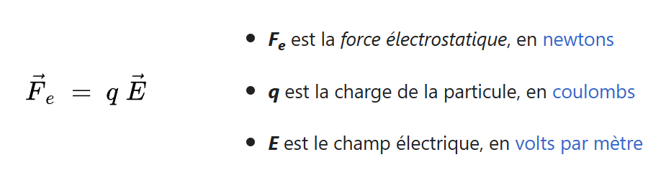
Le sens de cette force est opposé pour les particules positives (accélérées du + vers le -) et les particules négatives (accélérées du - vers le +). Le fluide (par exemple un gaz ionisé ou plasma) est dans ce cas globalement neutre et reste statique. Dans le cas particulier où une seule espèce chargée est extraite d'un plasma (par exemple les électrons) et temporairement stockée, le plasma n'est plus neutre et les ions positifs restants peuvent être accélérés électrostatiquement, avec le reste du fluide par le jeu des collisions ion-ion et ion-neutre : c'est le principe du moteur ionique.

Mouvement d'une particule chargée dans des champs électrique et magnétique (force de Lorentz)
Dans le cas où un champ magnétique est présent, les particules chargées accélérées par un champ électrique au sein de ce champ magnétique subissent une force électromagnétique dite force de Lorentz selon l'équation :
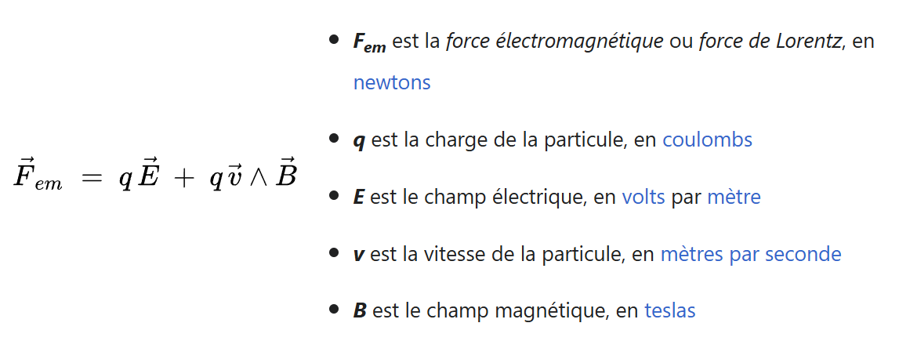
Le sens de cette force dépend de la charge q, il est donc inverse pour les particules positives et les particules négatives.

Cas d'un conducteur solide (force de Laplace)
Cette force de Lorentz est souvent simplifiée, dans le cas d'un conducteur électrique solide tel qu'un fil électrique, en la force de Laplace :
Les vecteurs F, I et B sont perpendiculaires les uns aux autres et forment un trièdre dans l'espace selon la règle de la main droite (= trièdre direct).

Cas d'un conducteur fluide (MHD)
Un fluide conducteur (liquide ou gaz ionisé) possède en son sein des porteurs de charge de différents signes : ions positifs et ions négatifs ainsi que, dans le cas d'un plasma, des électrons libres (négatifs).
La force de Lorentz dans une interaction MHD n'agit pas sur une particule chargée isolée, ni sur les électrons libres parcourant le réseau atomique d'un métal conducteur. C'est une densité de force ou « force volumique » (une force par unité de volume) agissant sur une densité de charge homogène dans le volume d'un fluide en mouvement :
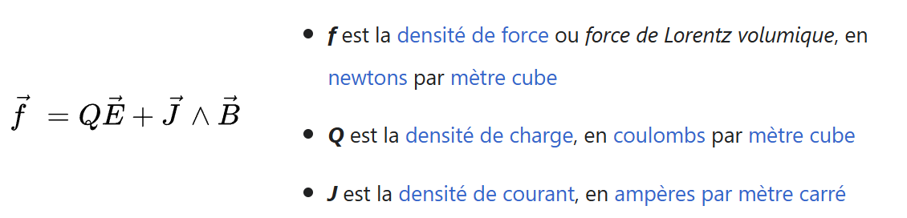
Le champ électrique accélère les particules chargées vers les électrodes en sens opposé selon leur charge et le champ magnétique dévie ces particules chargées, durant leur accélération, également en sens opposé selon leur charge. Cette double inversion, accélération électrique puis déviation magnétique, résulte en une distribution des forces de Lorentz toutes parallèles et de même sens. Le fluide est mis en mouvement uniforme, car toutes les particules, quelle que soit leur charge (positive et négative, de même que les particules neutres par le jeu des collisions), sont entraînées dans le même sens.
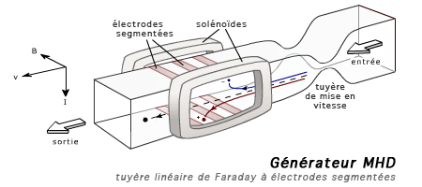

Typologie

Champs électromagnétiques
On distingue les accélérateurs MHD :
- à conduction : création de courants électriques dans le fluide par des électrodes, en présence d'un champ magnétique généralement uniforme ;
- à induction : création de courants induits dans le fluide par un champ magnétique variable (selon la loi de Lenz), sans électrode.

Écoulement du fluide
- Si le fluide est accéléré à l'intérieur d'un conduit dans lequel est concentrée l'interaction MHD, il s'agit d'un accélérateur MHD à écoulement interne (écoulement à la manière des tuyères des moteurs à réaction).
- Si les champs électromagnétiques agissent sur le fluide environnant la paroi extérieure d'un appareil, il s'agit d'un accélérateur MHD à écoulement externe (écoulement à la manière des micro-organismes ciliés tels la paramécie).

Géométries
Les convertisseurs MHD fonctionnant sans pièce mécanique mobile, ils peuvent prendre une multitude de formes :
- écoulement interne, dans des canaux à veine ronde, carrée, annulaire, hélicoïdale, etc. Exemples : tuyères de Faraday à électrodes planes ou segmentées, tuyères de Hall à électrodes décalées ;
- écoulement externe, linéairement le long de surfaces planes ou quasi planes (tuiles MHD) ou radialement autour de formes en volume (géométries cylindrique, sphérique, coniques, discoïdales…).

